INFORME DE INVESTIGACIÓN Y ANÁLISIS COMPARATIVO
Terrenos.com.ec vs. LotesApp

Enfoque: experiencia de usuario (UX), interfaz gráfica (UI), descubrimiento de propiedades y visualización de lotizaciones.
Objetivo: identificar fortalezas, fricciones y oportunidades de diseño para combinar la claridad comercial de una ficha inmobiliaria con la orientación espacial de un croquis interactivo.
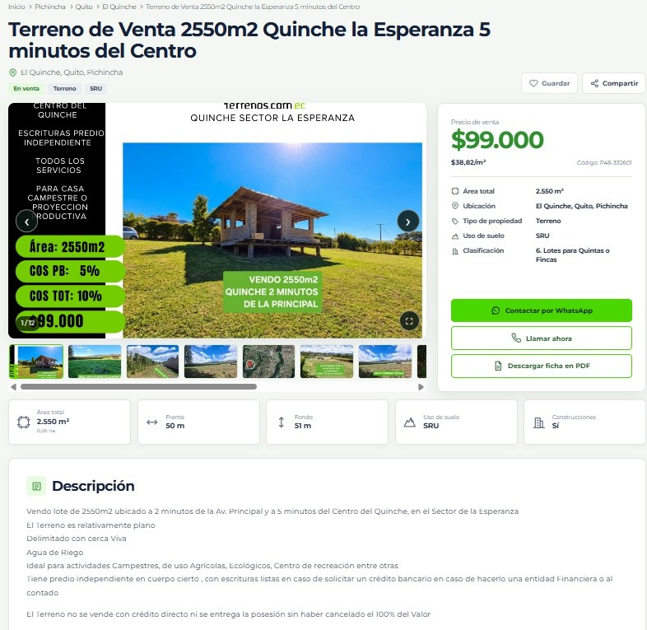
Figura 1. Ejemplo de ficha de propiedad observada en Terrenos.com.ec.
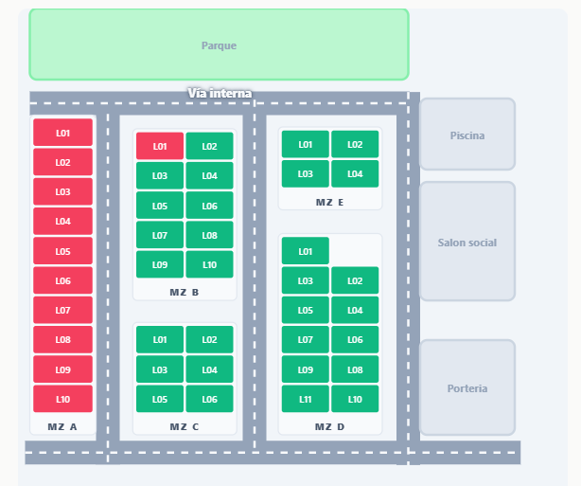
Figura 2. Ejemplo de croquis de lotización con manzanas, vías y áreas comunales.

Documento elaborado a partir de las capturas de pantalla y la descripción proporcionada. Las observaciones corresponden a la evidencia visual disponible; no constituyen una auditoría técnica del funcionamiento interno de las plataformas.

Objetivo y alcance
Este informe compara dos enfoques complementarios para comercializar terrenos: una experiencia centrada en el catálogo y la ficha detallada de una propiedad (Terrenos.com.ec) y otra centrada en la distribución visual de lotes dentro de una urbanización (LotesApp). El análisis considera jerarquía visual, navegación, comprensión de disponibilidad, acceso a información y conversión hacia el contacto comercial.

Criterio de lectura
Se separan los elementos observables en las capturas de las oportunidades de mejora propuestas. Por ejemplo, el color verde y rojo del croquis permite interpretar estados de disponibilidad, pero la sincronización en tiempo real no puede confirmarse solo con una imagen; se plantea como una capacidad deseable que debería validarse en el producto.

Resumen visual y estructura de las plataformas

Terrenos.com.ec — catálogo y ficha de propiedad
La ficha mostrada prioriza la información comercial: título del inmueble, ubicación, precio, precio por metro cuadrado, galería de imágenes y acciones de contacto. En la zona de detalle se incluyen datos como área total (2.550 m²), frente (50 m), fondo (51 m), uso de suelo (SRU), clasificación y código de lote. También aparecen accesos directos para contactar por WhatsApp, llamar y descargar una ficha en PDF.
Fortaleza principal: reúne en una misma vista información suficiente para evaluar preliminarmente el terreno y avanzar hacia una consulta comercial. La fotografía de gran tamaño contribuye a contextualizar el producto, aunque la abundancia de elementos en la parte superior puede competir por la atención.

LotesApp — croquis e interacción espacial
El croquis organiza los lotes por manzanas (MZ A, MZ B, MZ C, MZ D y MZ E), separadas por vías internas. Incluye zonas comunales identificadas como parque, piscina, salón social y portería. Los lotes aparecen diferenciados por color: rojo para vendidos o no disponibles, y verde para disponibles, según la descripción proporcionada.
Fortaleza principal: la distribución espacial y el estado visual se comprenden de un vistazo. La representación permite comparar posiciones relativas, proximidad a vías y relación con zonas comunales. Para que la interacción sea efectiva, cada lote debería abrir una ficha breve con precio, área, medidas, estado y una acción clara para consultar o reservar.

Evaluación UX/UI: fortalezas y limitaciones

Criterio | Terrenos.com.ec | LotesApp | Lectura comparativa
Descubrimiento | Ficha rica en datos; la búsqueda y filtros deben ser visibles desde el inicio. | El usuario explora la lotización visualmente; el croquis no sustituye filtros globales. | Combinar filtros y mapa para atender búsquedas dirigidas y exploratorias.
Comprensión del producto | Fotografías, precio, superficie y descripción detallada. | Relación entre lotes, vías y amenidades. | La ficha explica el terreno; el croquis explica dónde está.
Disponibilidad | Debe mostrarse de forma destacada y consistente en la ficha. | Código cromático verde/rojo de lectura inmediata. | Mantener una leyenda y no depender solo del color.
Conversión | WhatsApp, llamada y PDF reducen fricción de contacto. | La selección de un lote puede conducir a una consulta contextual. | Vincular cada lote a contacto con datos ya seleccionados.
Densidad visual | La ficha reúne muchos bloques y acciones en una misma pantalla. | El croquis es relativamente claro, aunque puede requerir zoom o adaptación móvil. | Priorizar jerarquía, espacios y revelado progresivo de detalles.
Contexto geográfico | La ubicación textual aporta contexto, pero no necesariamente una vista amplia del entorno. | Muestra el plano interno, no la relación con carreteras o servicios externos. | Añadir mapa geográfico externo como segunda escala de navegación.

Aspectos positivos identificados
    - Funcionalidad directa del croquis: facilita reconocer la organización interna del proyecto sin depender únicamente de texto.
    - Lectura de disponibilidad: el contraste verde/rojo reduce el esfuerzo para distinguir estados.
    - Información comercial accionable: precio, superficie, medidas y contactos están presentes en la ficha inmobiliaria.
    - Canales de conversión: WhatsApp, llamada y PDF ofrecen alternativas para continuar la evaluación.

Limitaciones y riesgos de experiencia
    - Sobrecarga de información: muchos módulos, etiquetas y acciones compiten por la atención en la ficha.
    - Buscador y filtros: la experiencia debería destacar un buscador principal con filtros por precio, área, ubicación, estado y características del terreno.
    - Escala geográfica limitada: el croquis interno no muestra por sí solo la relación con vías principales, transporte o servicios cercanos.
    - Estado transaccional: no se evidencia si la disponibilidad cambia en tiempo real ni si existe bloqueo temporal durante una cotización.
    - Acceso al inventario: si se exige registro antes de explorar todos los lotes, aumenta la fricción y se retrasa la evaluación.
Nota sobre registro y tiempo real: estos dos puntos se tratan como riesgos descritos en el requerimiento, no como funciones verificadas de forma independiente en las capturas.

Recomendaciones de diseño

Propuesta de experiencia integrada
La recomendación es evitar elegir entre catálogo o croquis. Una solución más sólida utiliza ambos como vistas sincronizadas del mismo inventario: el usuario filtra los terrenos, ve los resultados en una lista y en el plano, selecciona un lote y consulta una ficha contextual sin perder su posición.

Buscar
Barra de búsqueda visible con ubicación, rango de precio, área mínima/máxima y estado.

Explorar
Vista conmutables entre lista, mapa geográfico y croquis de la lotización.

Comparar
Tarjetas compactas con precio, área, precio/m², medidas y estado.

Seleccionar
Al tocar un lote, resaltarlo en el croquis y abrir una ficha resumida.

Contactar
CTA contextual: consultar por WhatsApp, solicitar visita o pedir la ficha PDF.

Confirmar
Mostrar fecha de actualización del inventario y evitar prometer disponibilidad sin validación.

Mejoras prioritarias

Prioridad | Mejora | Impacto esperado | Indicador sugerido
Alta | Buscador y filtros accesibles sin registro obligatorio. | Menos fricción para encontrar propiedades relevantes. | Uso de filtros; abandono antes del primer resultado.
Alta | Ficha breve del lote al seleccionarlo en el croquis. | Menos pasos entre exploración y consulta. | Tasa de selección de lote a contacto.
Alta | Leyenda de estados y etiquetas además del color. | Mejor comprensión y accesibilidad. | Errores de interpretación en pruebas de usuario.
Media | Mapa geográfico con vías y puntos de interés cercanos. | Mayor contexto para valorar la ubicación. | Interacción con mapa; consultas sobre ubicación.
Media | Reducir densidad visual y agrupar acciones secundarias. | Mejor jerarquía y escaneabilidad. | Tiempo para encontrar precio, área y contacto.
Media | Actualizar disponibilidad desde una fuente única y mostrar su vigencia. | Menos consultas sobre lotes desactualizados. | Incidencias por disponibilidad incorrecta.
Baja/Media | Permitir favoritos o comparación sin exigir cuenta al inicio. | Facilitar evaluación antes de pedir datos personales. | Favoritos, comparaciones y conversión posterior.

Reglas de interacción y accesibilidad
    - No comunicar disponibilidad solo con color: acompañar el estado con texto, icono y una leyenda persistente.
    - Diferenciar estados como Disponible, En consulta, Reservado y Vendido, si el negocio realmente los maneja.
    - En móvil, permitir zoom, desplazamiento y selección de lotes sin que los controles tapen el plano.
    - Mantener consistencia entre la tarjeta, el croquis y la ficha: mismo código, precio, área y estado.
    - Pedir registro cuando aporte valor (por ejemplo, guardar favoritos o iniciar una reserva), no como barrera para conocer el inventario básico.

Conclusiones

Terrenos.com.ec aporta un patrón útil para comunicar atributos de una propiedad y convertir el interés en contacto. LotesApp aporta una representación espacial que hace más intuitiva la exploración de la lotización y la disponibilidad. Las dos aproximaciones resuelven necesidades diferentes y funcionan mejor cuando se conectan.
Recomendación central: integrar catálogo, filtros y croquis interactivo en una experiencia sincronizada. El usuario debería poder encontrar, ubicar, comparar y consultar un lote con el menor número posible de pasos.

En términos de priorización, conviene empezar por el buscador y los filtros, la ficha contextual del lote y la consistencia del estado de disponibilidad. Después se puede ampliar el contexto geográfico y optimizar la presentación visual con pruebas de usabilidad.

Metodología y limitaciones
El análisis se elaboró mediante revisión heurística de las dos capturas suministradas y de las descripciones incluidas en la solicitud. No se realizaron pruebas con usuarios, inspección del código, mediciones de rendimiento, validación de accesibilidad con herramientas ni verificación independiente de funciones de registro, filtros o sincronización en tiempo real. Las recomendaciones deben validarse con prototipos y pruebas de tareas con usuarios reales.

Anexo — datos de referencia visibles en la ficha
- Precio mostrado: $99.000.
- Área total: 2.550 m².
- Frente: 50 m; fondo: 51 m.
- Uso de suelo: SRU.
- Código visible: P48-332601.
Estos valores se transcriben de la captura y se incluyen como contexto del ejemplo, no como verificación comercial del inmueble.

